

Galaxy S25 Raih Penghargaan Design for Recycling® dari ReMA 2025
Penghargaan bergengsi ini menyoroti komitmen perusahaan dalam mendorong ekonomi sirkular dan mengurangi dampak lingkungan yang dihasilkan

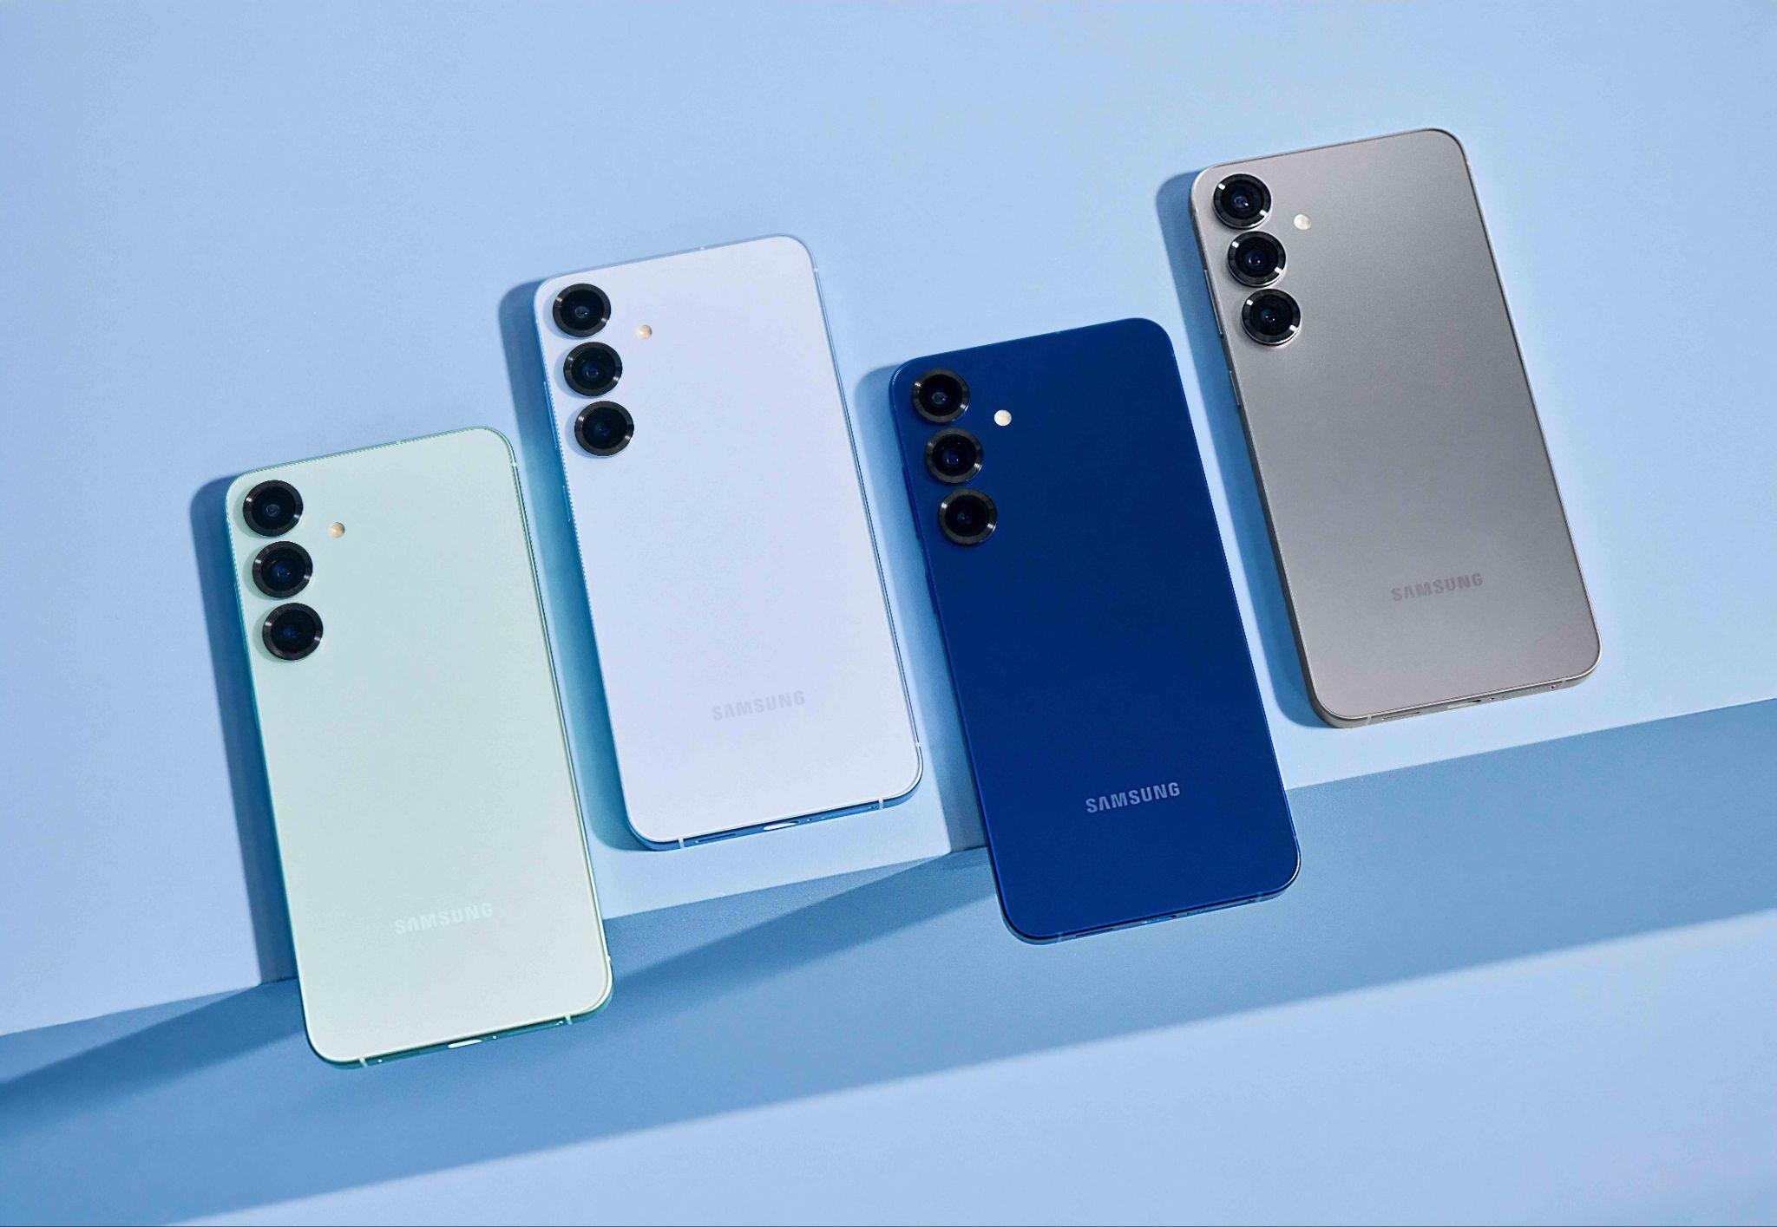

Jakarta, 8 Mei 2025 - Samsung Electronics Co., Ltd. mengumumkan bahwa Galaxy S25 telah meraih Design for Recycling®, penghargaan tertinggi atas kepemimpinan dalam desain produk berkelanjutan yang diberikan oleh Recycled Materials Association (ReMA), sebuah organisasi industri terkemuka yang mendedikasikan dirinya untuk memajukan daur ulang dan inovasi sirkular.
Penghargaan ini mengapresiasi upaya inovatif Samsung dalam memperluas penggunaan material daur ulang dan memaksimalkan pemanfaatan sumber daya alam secara efisien. Galaxy S25 merupakan perangkat Galaxy pertama yang menggunakan kobalt daur ulang – material penting dalam baterai – yang diperoleh melalui sistem Circular Battery Supply Chain terbaru dari Samsung. Sistem ini memulihkan kobalt yang telah terbuang selama proses manufaktur, kemudian membantu penggunaan kembali material berharga tersebut sehingga mengurangi ketergantungan pada kobalt hasil pertambangan baru.
“Samsung berkomitmen untuk menerapkan prinsip keberlanjutan di seluruh siklus hidup produk-produk kami, mulai dari proses desain, penggunaan, hingga pembuangan,” kata Daniel Araujo, VP and Head of the Sustainability Management Office, Mobile eXperience (MX) Business, Samsung Electronics. “Galaxy S25 menjadi tonggak penting dalam perjalanan kami untuk memperkuat prinsip sirkularitas dalam produk dan operasional kami, yang menggabungkan inovasi mutakhir dan tanggung jawab terhadap planet ini. Kami akan terus memperluas upaya untuk menciptakan masa depan yang lebih berkelanjutan bagi generasi mendatang.”
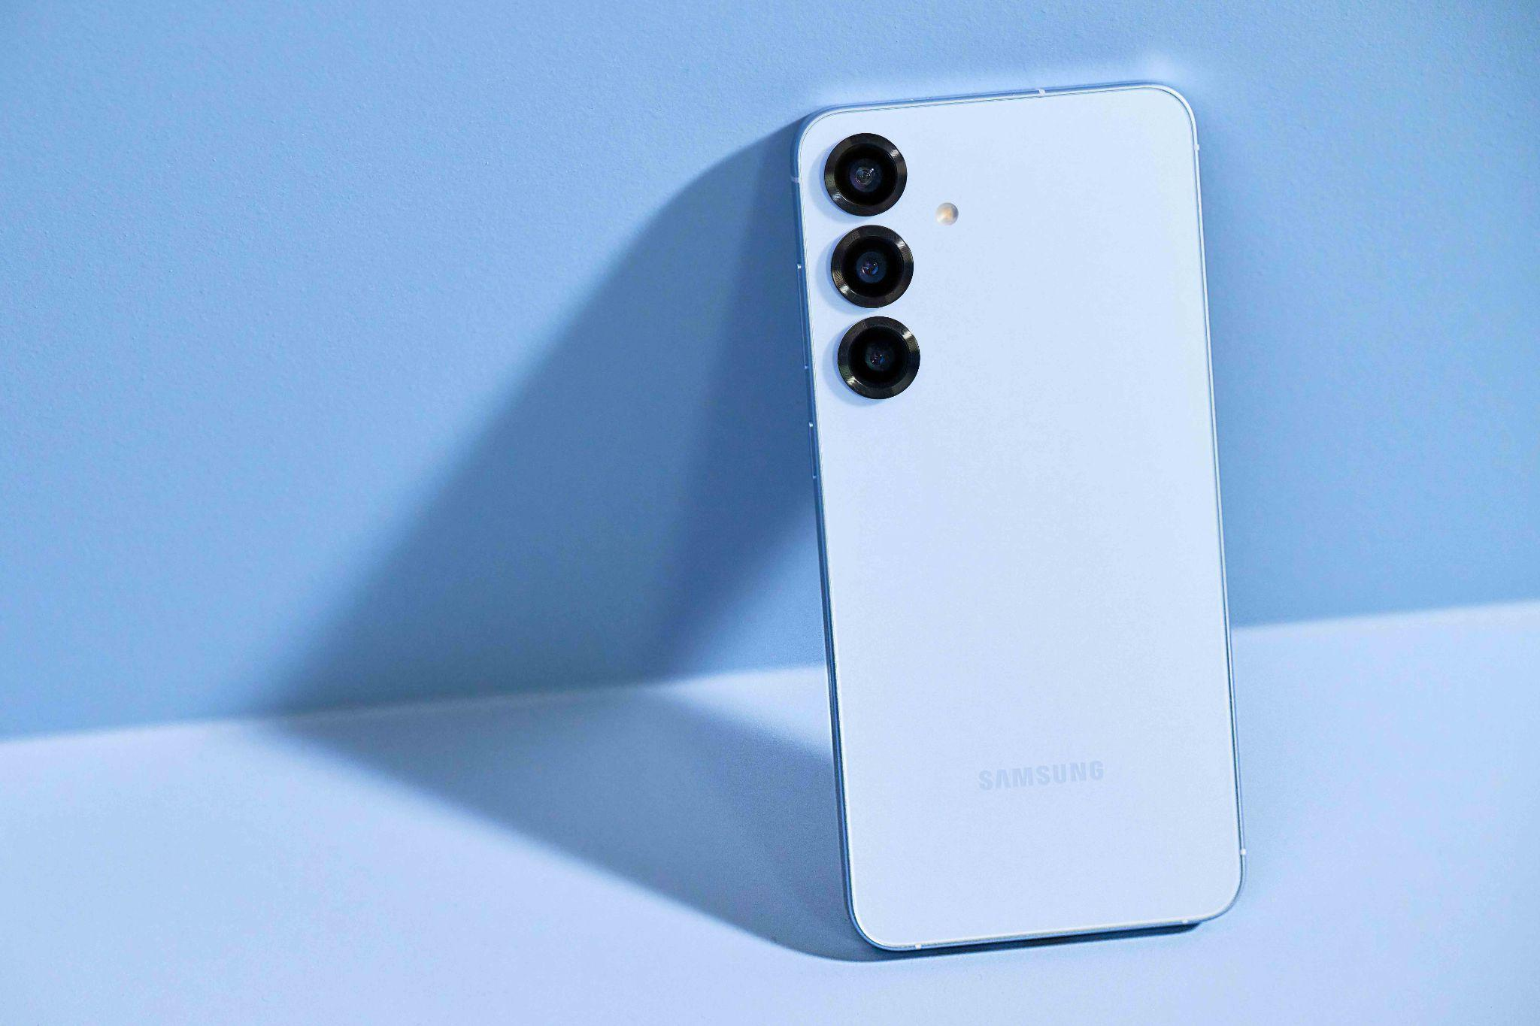

“Samsung telah menunjukkan kepemimpinan sejati dengan menerapkan prinsip desain untuk daur ulang dalam setiap tahap pengembangan Galaxy S25,” kata Robin Wiener, President of the Recycled Materials Association (ReMA). “Penggunaan berbagai material daur ulang ini menunjukkan komitmen yang nyata untuk merancang produk sehari-hari dengan inovasi dan tanggung jawab lingkungan.”
Melanjutkan kemajuan dalam daur ulang baterai, Galaxy S25 menggunakan delapan jenis material daur ulang dalam komponennya, termasuk aluminium, beberapa unsur tanah seperti neodymium, dan baja. Kemudian, untuk pertama kalinya material daur ulang digunakan pada rangka armor aluminum sehingga memastikan setiap komponen eksternal Galaxy S25 mengandung setidaknya satu material daur ulang. Selain itu, kotak kemasan seri Galaxy S25 juga terbuat dari 100% kertas daur ulang dan tanpa menggunakan plastik sekali pakai.
Samsung juga mendukung kemampuan perbaikan oleh pengguna melalui program Self-Repair, yang memberdayakan konsumen untuk memperpanjang masa pakai produk dan mengurangi limbah elektronik.
Seluruh inisiatif ini mendukung tujuan keberlanjutan jangka panjang dari Samsung, termasuk transisi ke 100 persen energi terbarukan untuk semua operasional DX global pada tahun 2027, serta mengintegrasikan setidaknya satu material daur ulang di setiap modul dari semua produk mobile pada 2030. Upaya ini dilakukan dengan terus berinvestasi pada material ramah lingkungan yang inovatif tanpa mengorbankan kekuatan, estetika, maupun daya tahan.
Penganugerahan penghargaan ini akan dilakukan pada 14 Mei di ReMA Convention di San Diego, California.
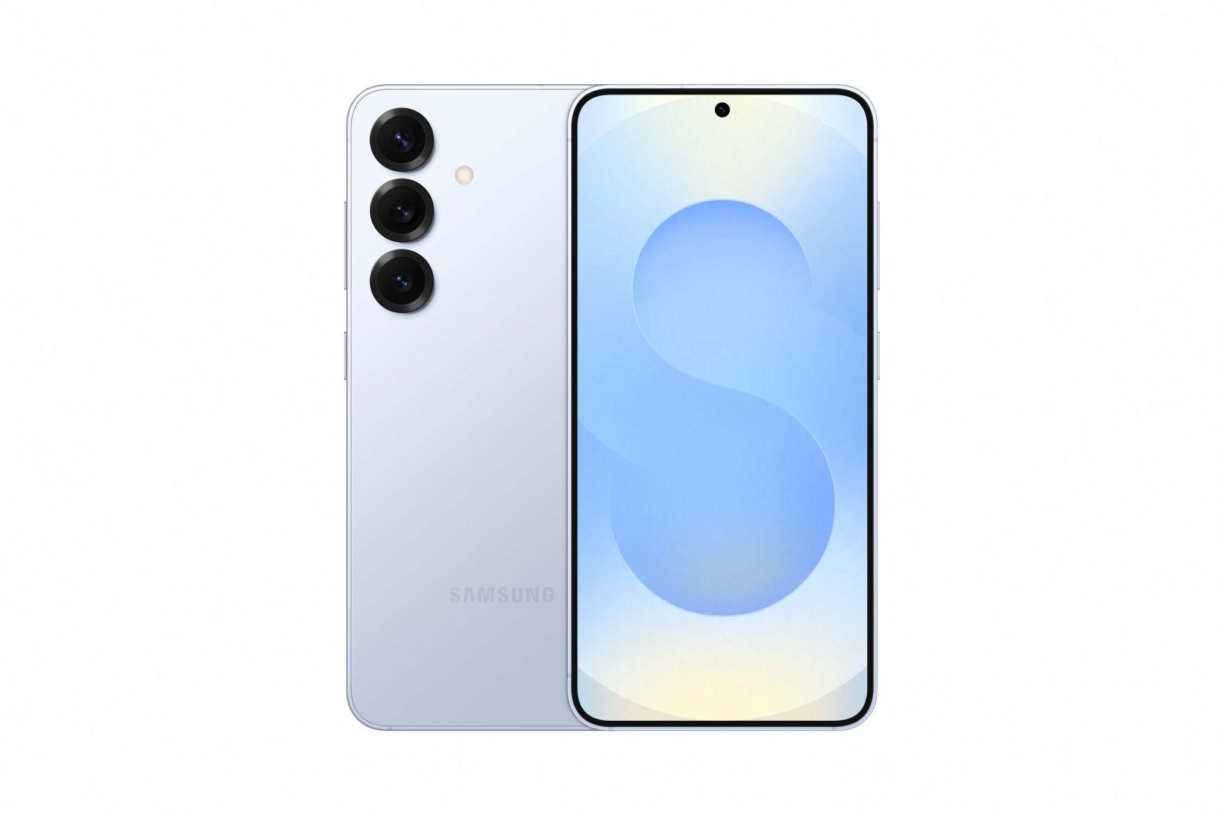
-o0o-

Tentang Samsung Electronics Co., Ltd.
Samsung menginspirasi dunia dan membentuk masa depan dengan ide dan teknologi transformatif. Perusahaan ini mendefinisikan ulang dunia TV, smartphone, wearables, tablet, peralatan rumah tangga, sistem jaringan dan memori, sistem LSI, foundry dan solusi LED, serta menghadirkan pengalaman terhubung yang mulus melalui ekosistem SmartThings dan kolaborasi terbuka dengan para mitra. Untuk berita terkini, silakan kunjungi Samsung Newsroom di news.samsung.com.

Untuk keterangan lebih lanjut:
Fia Handayani  Public Relations Manager  Samsung Electronics Indonesia  Email: f.handayani@samsung.com | Maghfira Tabrani  Manager  Carl Byoir  Email: maghfira.tabrani@carlbyoir.com

Menggunakan minimal 50% kobalt daur ulang untuk baterai - setidaknya 25% dari berat baterai Galaxy S25 merupakan kobalt dan 50% dari kobalt tersebut berasal dari bahan daur ulang.
Ketersediaan dapat berbeda tergantung pasar.
Persentase setiap bahan daur ulang berbeda-beda tergantung komponennya. Silakan kunjungi Situs Keberlanjutan Samsung untuk informasi lebih lanjut.
Bingkai logam (bagian depan casing) Galaxy S25 mengandung minimal 20% aluminium daur ulang berdasarkan berat.
Program Perbaikan Mandiri (Self-Repair) dari Samsung tersedia di pasar tertentu. Detail program Self-Repair, termasuk ketersediaan model, komponen, dan biaya kit, dapat berbeda-beda tergantung wilayah. Untuk informasi lebih lanjut, silakan kunjungi situs Self-Repair di Samsung.com.
Berdasarkan pengumuman Samsung dalam acara Galaxy Unpacked pada Januari 2024. Samsung mendefinisikan modul pada smartphone sebagai: Antena, Baterai, Kamera, Layar, Komponen Mekanis, Motor, PBA/FPCB, speaker, Modul Pengisi Daya Nirkabel, dan Kemasan.

